ĐÁP ÁN
PHIẾU 1
Bài 9: ĐỐ VUI
Lật khối hình theo quy tắc, ta thấy
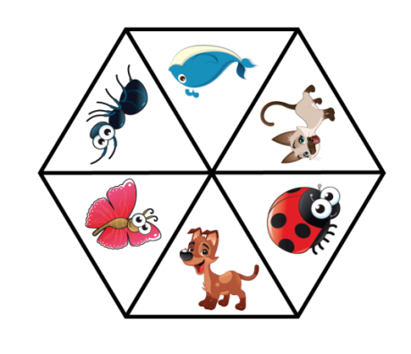
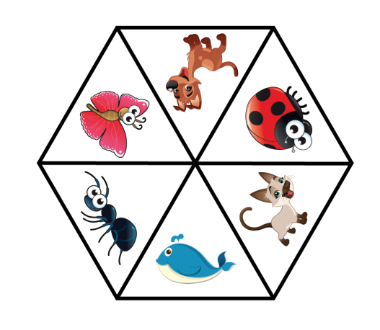
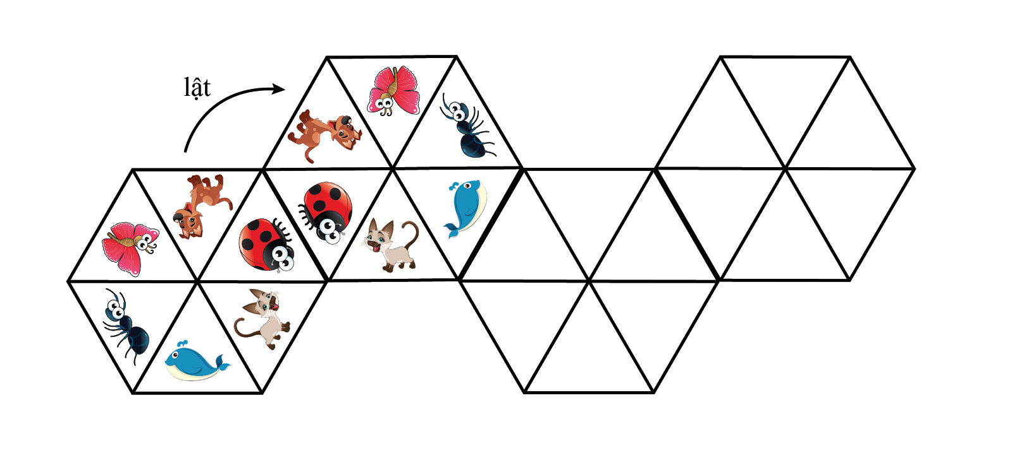

→ đáp án D
ĐÁP ÁN PHIẾU 2
- PHẦN TRẮC NGHIỆM:
Câu | Đề bài | Đáp án
1 | Tính: ( $\frac{3}{4}$ : $\frac{4}{7}$) : $\frac{7}{32}$ . Kết quả là: | 6
2 | Tính: $\frac{2}{3}$ × $\frac{4}{7}$ : $\frac{1}{5}$ . Kết quả được viết dưới dạng phân số tối giản là: | $\frac{40}{21}$
3 | Tìm X, biết: X × $\frac{4}{5}$ = $\frac{3}{5}$. Vậy phân số tối giản X = | $\frac{4}{5}$
4 | Một hình thoi có độ dài hai đường chéo tính theo đơn vị cm là hai số chẵn liên tiếp và có tổng là 30cm. Vậy diện tích hình thoi đó là: .....cm². | 112
5 | Cho hình thoi ABCD. Biết AC = 24cm và độ dài đường chéo BD bằng $\frac{2}{3}$ độ dài đường chéo AC. Diện tích hình thoi ABCD là: .....cm² | 192
6 | Tính: $\frac{2}{5}$ + $\frac{4}{5}$ : $\frac{6}{5}$ . Kết quả được viết dưới dạng phân số tối giảnlà: | $\frac{16}{15}$
7 | Tìm số tự nhiên x, biết:  $\frac{4}{15}$ : $\frac{4}{7}$ < x < $\frac{2}{5}$ × $\frac{10}{3}$ | 1
8 | Một hình thoi có diện tích $\frac{5}{3}$m². Biết độ dài một đường chéo thứ nhất là $\frac{25}{2}$dm. Độ dài đường chéo thứ hai là: .....m | $\frac{4}{15}$
9* | Số cần điền vào dấu chấm hỏi (?) là: | $$\frac{3}{5}$$
10* | Cho hình 1 tạo bởi hai hình thoi như nhau có độ dài hai đường chéo là 8cm và 6cm, có phần chung là hình tứ giác MNPQ có diện tích là 6cm² (như hình vẽ). Diện tích hình 1 là: …….cm²  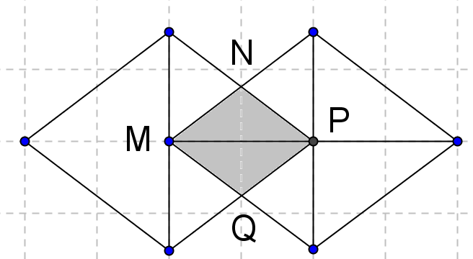Hình 1 | 42

II. PHẦN TỰ LUẬN: Trình bày chi tiết bài làm vào vở:
Bài 11. Cho hình chữ nhật ABCD và hình thoi MNPQ (như hình vẽ), biết AB = 6cm, AD = 4cm. Vẽ hình rồi tính diện tích phần tô màu.
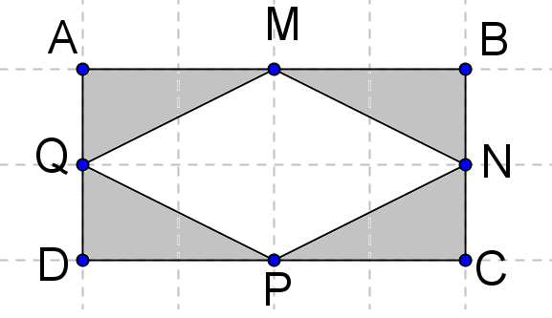
Giải:
Diện tích hình chữ nhật ABCD là: 6 × 4 = 24 (cm²)
Diện tích hình thoi MNPQ là: 6 × 4 : 2 = 12 (cm²)
Diện tích phần tô đạm là: 24 – 12 = 12 (cm²)
Đáp án: 12cm².
Bài 12. Một vườn hoa hình thoi có tổng độ dài hai đường chéo là 17m. Tính diện tích vườn hoa hình thoi đó, biết rằng đường chéo thứ nhất dài hơn đường chéo thứ hai 3m.
Giải
Đường chéo thứ nhất là: (17+3) : 2 = 10 (m)
Đường chéo thứ hai là: 17 – 10 = 7(m)S
Diện tích vườn hoa đó là: 10 × 7:2 = 35 (m²)
Đ/S: 35m².

ĐÁP ÁN PHIẾU 3
Dễ | 1 | Tính: 3/8 : 4/7 | 21/32
 | 2 | Tính: 2/9 x 4/7 : 1/6  (kết quả được viết dưới dạng phân số tối giản) | 16/21
 | 3 | Tìm x, biết:  X x 4/9 = 3/5 | 27/20
 | 4 | Diện tích hình thoi biết độ dài hai đường chéo là 19cm và 10cm là .....cm² | 95
 | 5 | Một hình thoi có diện tích 8/3m². Biết độ dài một đường chéo là 23/2 dm. Độ dài đường chéo còn lại là: .....m | 32/69
Trung bình | 6 | Cho hình thoi ABCD. Biết AC = 48cm và độ dài đường chéo BD bằng 2/3 độ dài đường chéo AC. Diện tích hình thoi ABCD là: .....cm² | 768
 | 7 | Tính: 2/5 + 4/5 : 6/5  (kết quả được viết dưới dạng phân số tối giản) | 16/15
 | 8 | Một tấm bìa hình thoi có độ dài đường chéo dài là 7/8m và dài hơn đường chéo ngắn là 1/4m. Diện tích tấm bìa hình thoi là: .....m²  (phân số được viết dưới dạng phân số tối giản) | 35/128
 | 9 | Số cần điền vào dấu chấm hỏi (?) là: | 3/5
 | 10 | Tính 2/9 x 4/7 : 1/8 | 64/63
Khó | 11 | Tìm số tự nhiên x, biết:  4/15 : 4/7 < x < 2/5 x 10/3 | 1
 | 12 | Một vườn hoa hình thoi có tổng độ dài hai đường chéo là 19m. Diện tích vườn hoa hình thoi đó là…….cm², biết rằng đường chéo dài dài hơn đường chéo ngắn 3m | 440000
 | 13 | Quốc lộ 1A từ Hà Nội qua thành phố Ninh Bình tới thành phố Thanh Hóa dài 150km. Biết đoạn đường từ thành phố Ninh Bình tới thành phố Thanh Hóa dài bằng 2/5 đoạn đường từ Hà Nội đến Thanh Hóa. Đoạn đường từ Hà Nội tới thành phố Ninh Bình dài…..km | 90
 | 14 | Một hình chữ nhật có chu vi là 320m, chiều dài bằng 3/10 chu vi. Diện tích hình chữ nhật đó là: ……m² | 6144
 | 15 | Hình bình hành ABCD có chiều cao bằng 3/4 chiều cao của hình bình hành MNPQ và có độ dài đáy bằng 5/3 độ dài đáy của hình bình hành MNPQ. Như vậy diện tích hình bình hành MNPQ bằng…………phần diện tích hình bình hành ABCD | 4/5

